附件1：
配售型保障性住房轮候库线上申请图示

一、下载“渝快办”手机APP
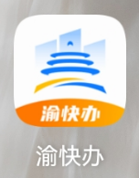

二、打开“渝快办”手机APP，在顶部搜索栏搜索“渝悦安居”
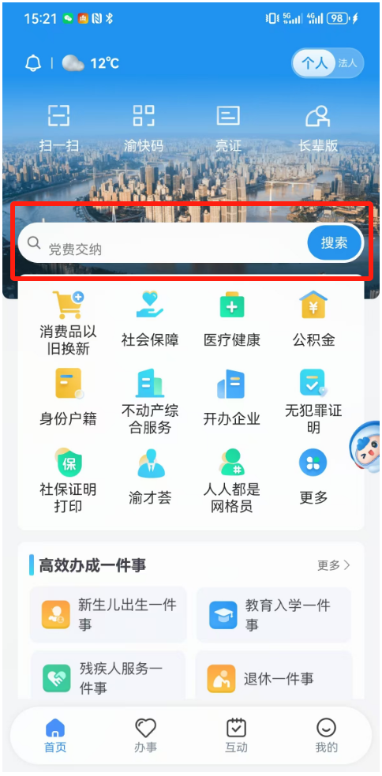

三、点击“渝悦安居”应用
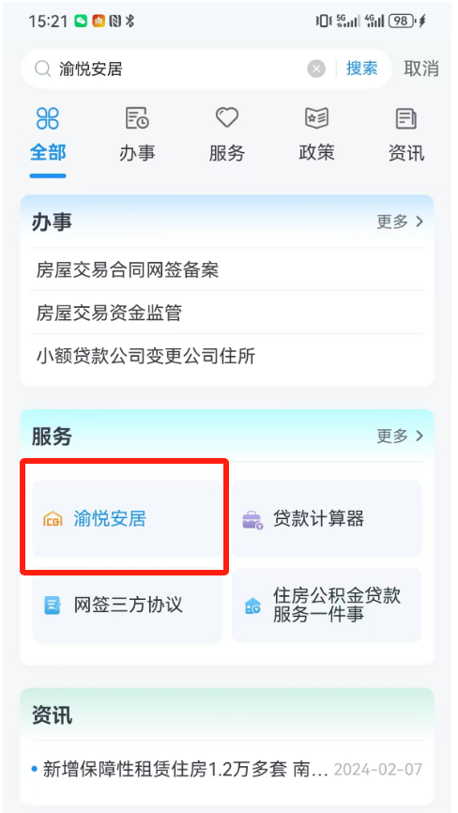
四、点击“保障一件事”
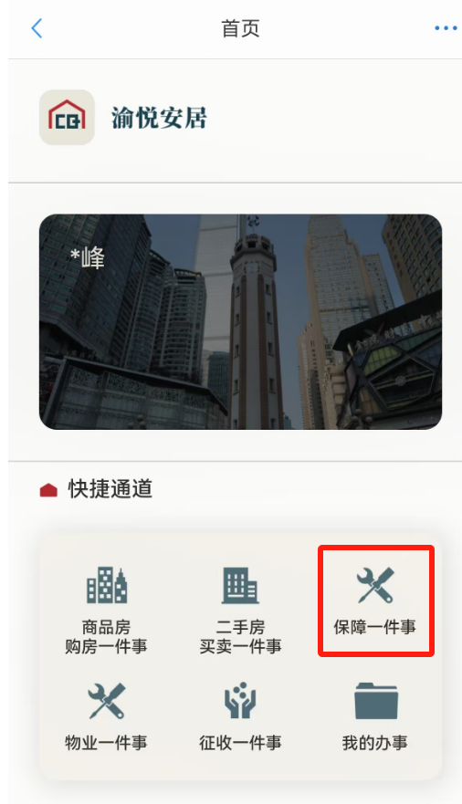
五、点击“保障性住房配售服务”
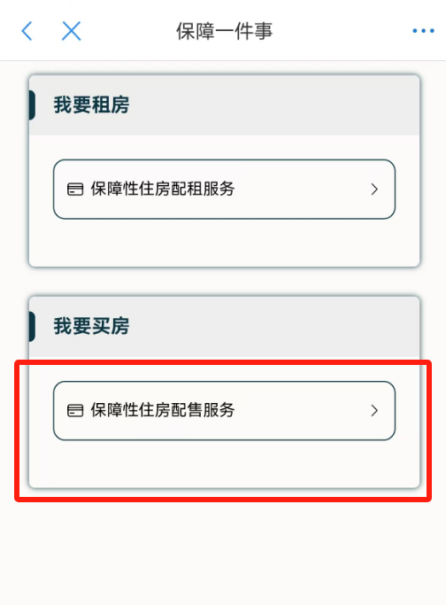

六、点击“需求申报”完成线上申请
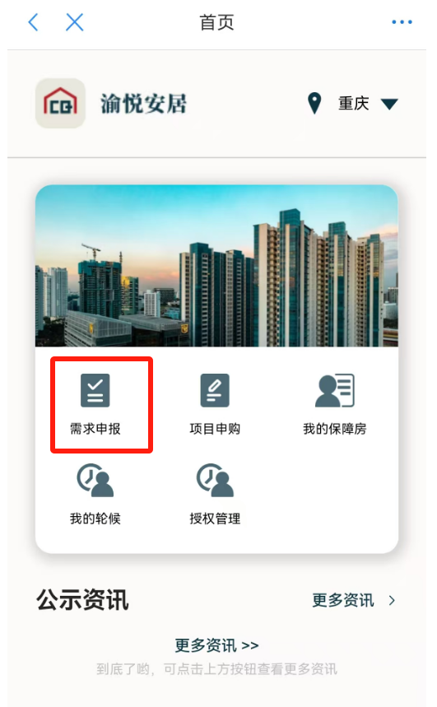
（此件公开发布）

